南开大学经济学专业研究生招生简章

◇ 区域可持续发展窗体顶端
窗体底端
南开大学简介
南开大学是国家教育部直属重点综合性大学，是国家“211工程”、“985工程”重点建设高校，是敬爱的周恩来总理的母校。
南开大学创建于1919年，创办人是近代著名爱国教育家张伯苓和严俢。抗日战争时期，南开大学与北京大学、清华大学组成举世闻名的西南联合大学，被誉为“学府北辰”，南开大学秉承“允公允能、日新月异“的校训，弘扬”爱国、敬业、创新、乐群“的光荣传统，培养了以周恩来、陈省身、吴大猷、曹禺等为代表的一大批杰出人才，为民族振兴和国家富强做出了重要的贡献。
南开大学经济学院简介
1923年，南开大学经济学科创立，1931年南开大学经济学院成立。从1935年起开始培养经济学研究生，培养了一大批海内外著名的经济学家和高级管理人才。
截止2012年10月，经济学院现有教职员 工248人。其中博士生导师68人，教授（研究员）74人，副教授87人，讲师35人，教师中有博士学位的比例超过90%。经济学院学科专业门类较为齐全，是拥有学士、硕士、博士等多层次教学和学位授予权的教学科研单位。现有理论经济学、应用经济学2个一级国家重点学科，有区域经济学、政治经济学、世界经济、金融学、经济史、国家贸易等6个二级国家重点学科。是国务院学位委员会委员、经济学学科评议组召集人。
南开大学考研读研核心优势
核心优势一：全国统考通过率高
授课多为知名教授、博导。权威名师系统面授学位课程，根据每年考纲重点变化，紧扣考点，历年通过率名列全国前茅。
核心优势二：权威师资亲临授课
拥有一批在国内外具有重要影响的著名学者和学术带头人。在2052名专任教师中有博士生指导教师619人，教授723人，副教授787人，中国科学院院士和中国工程院院士12人，发展中国家科学院院士5人，“973”和“863”计划首席专家9人，国务院学位委员会学科评议组成员12人，国家级有突出贡献的专家12人，长江学者奖励计划特聘教授31人，长江学者特聘讲座教授14人，国家杰出青年基金获得者29人，入选国家百千万人才工程20人，教育部新世纪优秀人才支持计划（包括原教育部跨世纪优秀人才基金）入选者120人，全国高校教学名师8人，天津市“131”人才工程第一层次25人。
大部分授课名师直接参与国家经济、金融、法律、组织人事机构等政府相关决策部门的政策制定。能为南开研究生班学员提供具有前瞻性的理论与实践指导。
核心优势三：融入南开全球校友网络、超级社群体验
课余可以参加专业沙龙、名家讲座或文体俱乐部活动，融入南开全球校友网络，汇聚高端人脉资源。交不在多，识一人可胜百人，交不论久，得一日可逾千古。
课程设置
必修课
微观经济学 | 宏观经济学 | 马克思主义理论 | 英语
应用统计分析 | 区域经济学 | 中国经济地理
选修课
公共预算管理 | 货币银行学 | 国际经济学 | 社会主义经济理论
财务分析 | 财务管理学 | 货币银行学 | 城市经济学
培养方向与目标
- 培养目光远大、知识广博、富有创新思维、勇于开拓、善于沟通与合作、能适应外向型经济发展需要。
- 通过科学的培养教育，使学员能够胜任各种管理部门的高层管理工作。
招生对象

申硕学员入学时必须已经获得学士学位；研修且非申请硕士学位学员可放宽至大专学历。
学位与证书
- 具有学士学位两年以上（含两年）者，通过国家教育部同等学历申硕统一外语、学科综合考试，可申请进入硕士论文写作阶段，通过答辩，按国家规定授予硕士学位(国家学位办统一监制、统一编号)。
- 本科无学士学位及大专学历的学员，研修且非申请硕士学位的，根据研究生课程进修班的要求，经过考核，各门专业课成绩合格，达到规定学分者，颁发《研究生课程进修班结业证书》。
培养模式
1、学制：两年
2、南开名师亲临授课；采取理论与实践相结合、集中讲授与自学相结合的学习方式教学。
3、授课地点：杭州省委党校教学点，或在宁波设点（视生源量确定）。

报考流程
报名时间：即日起开始报名，先报先学，常年开班。
- 缴纳报名费1000元（录取后抵学费1000元）
- 填写南开大学在职研究生报名申请表
- 提交本人最高学历证书、学位证书和身份证复印件各一份、1.5寸免冠照片5张。
申硕学员培养费用
- 学费2.6万元；
- 培养费：9800元（教材费，资料费，论文指导费、名师前沿讲座）；
证书样本
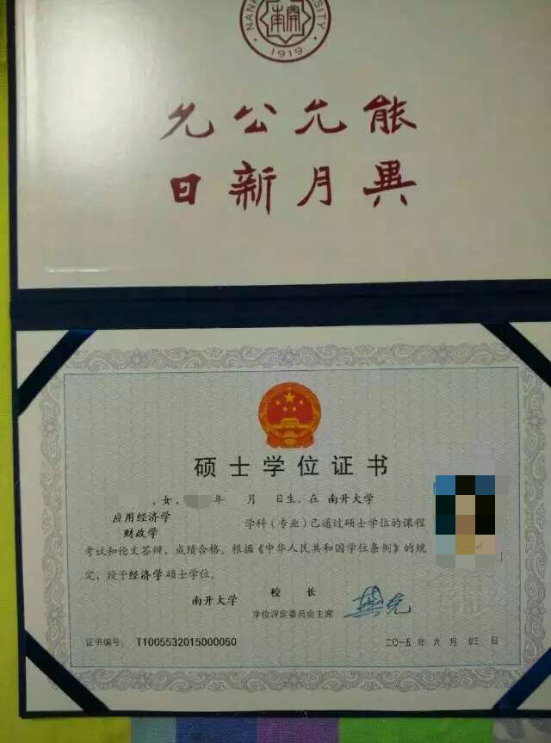

南开大学在职研究生教学中心
报名地址：宁波市江东区桑田路688号北六楼 宁波市山西商会
联系电话：吴心华：0574-87354770，13065665169

